Drodzy uczniowie
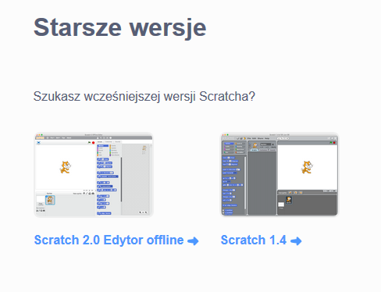
Podaję wam materiał do nauki programowania w programie Scratch2, z którym mieliście już do czynienia w poprzednich latach. Pierwszą rzeczą, którą musicie zrobić to wgrać program ze strony https://scratch.mit.edu/download, chyba że macie już konto w Scratch-u.
Na dole strony wybierzcie wersję Scratch 2.0 Edytor offline pobierzcie ją i zainstalujcie. Instrukcja na filmie jest dla wersji Scratch 2.0 dlatego konieczne jest pobranie tej wersji.
Wersja Scratch 3.0 trochę się różni. Jeśli ktoś z Was pracował w środowisku Scratch 3.0 może wykonać ćwiczenie w tej wersji programu bez jej pobierania (https://scratch.mit.edu/ → Stwórz →Zapisz na swoim komputerze)

Zadanie do samodzielnego wykonania podlegające ocenie:

Wykonaj projekt:
Ping Pong – tworzenie gry dla 2 osób w Scratch
Instrukcja na filmie: https://www.youtube.com/watch?v=8s9MMEQ98Vw
Życzę powodzenia!
Projekt należy odesłać na adres: e.matryba@wp.pl

Termin wykonania zadania: 03.04.2020

